**T.C.**

**FIRAT ÜNİVERSİTESİ**

**MÜHENDİSLİK FAKÜLTESİ**

**ZORLUK DERECESİ BELİRLENEBİLİR OYUN**

Ramazan TOY

Tez Danışmanı:

Prof. Dr. Yetkin TATAR

BİTİRME TEZİ

BİLGİSAYAR MÜHENDİSLİĞİ BÖLÜMÜ

**ELAZIĞ**

**2020**

**T.C.**

**FIRAT ÜNİVERSİTESİ**

**MÜHENDİSLİK FAKÜLTESİ**

**ZORLUK DERECESİ BELİRLENEBİLİR OYUN**

Ramazan TOY

BİTİRME TEZİ

BİLGİSAYAR MÜHENDİSLİĞİ BÖLÜMÜ

Bu bitirme tezi .../.../2020 tarihinde, aşağıda belirtilen jüri tarafından oybirliği/oyçokluğu ile başarılı/başarısız olarak değerlendirilmiştir.

Prof. Dr. Yetkin TATAR Dr. Ögr. Üyesi Güngör YILDIRIM

**ÖZGÜNLÜK BİLDİRİMİ**

Bu çalışmada, başka kaynaklardan yapılan tüm alıntıların, ilgili kaynaklar referans gösterilerek açıkça belirtildiğini, alıntılar dışındaki bölümlerin, özellikle projenin ana konusunu oluşturan teorik çalışmaların ve yazılım/donanımın benim tarafımdan yapıldığını bildiririm.

Fırat Üniversitesi 21.01.2019

Bilgisayar Mühendisliği

23119 Elazığ

Ramazan TOY

# BENZERLİK BİLDİRİMİ

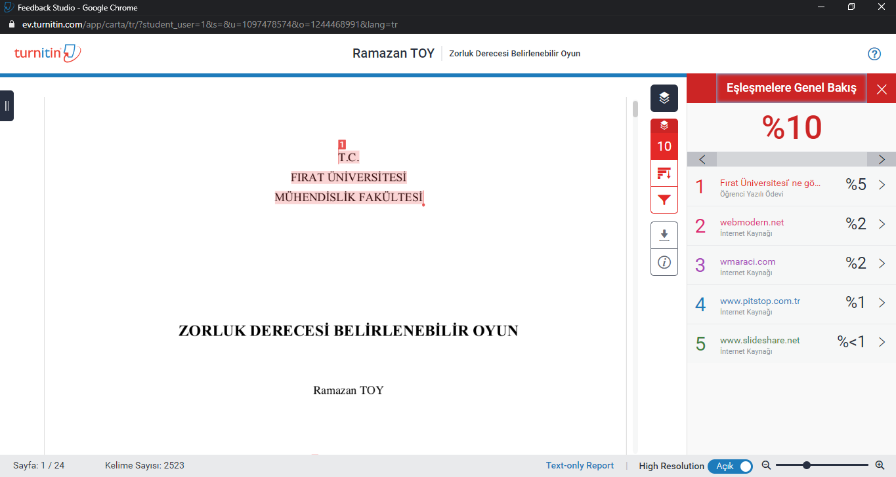

# TEŞEKKÜR

Çalışma sürem boyunca yardımlarını esirgemeyen değerli hocam Prof. Dr. Yetkin TATAR’a ve çalışmalarımda bana yardımcı olan sınıf arkadaşım Oğuzhan YILMAZ’a teşekkürlerimi sunarım.

**İÇİNDEKİLER**

**ÖZGÜNLÜK BİLDİRİMİI**

**BENZERLİK BİLDİRİMİİI**

**TEŞEKKÜRIII**

**İÇİNDEKİLERIV**

**ŞEKİLLER LİSTESİV**

**ÖZETVI**

**ABSTRACTVII**

**1. KULLANILAN TEKNOLOJİLERİN TANITIMI1**

1.1 HTML nedir hangi alanda kullanılır1

1.2 CSS nedir hangi alanda kullanılır 1

1.3 JavaScript nedir hangi alanda kullanılır2

1.4 PHP nedir hangi alanda kullanılır 3

1.5 XAMPP nedir hangi alanda kullanılır4

1.6 JQUERY nedir hangi alanda kullanılır5

1.7 AJAX nedir hangi alanda kullanılır5

**2. PROJENİN YAPIM AŞAMALARI7**

2.1 Veri tabanının oluşturulması7

2.2 Şifre Güvenliği 7

2.3 Form işlemlerinin gerçekleştirilmesi8

2.4 Veri tabanı işlemleri9

2.5 Ajax kullanımı10

2.6 Header kullanımı11

2.7 PHP kullanımı12

2.8 Template kullanımı21

**3.SONUÇ22**

**KAYNAKLAR23**

**ÖZEÇMİŞ24**

**ŞEKİLLER LİSTESİ**

Şekil 1.5.1 Xampp arayüzü 4

Şekil 2.1.1 Zorluk derecesi belirlenebilir oyun veri tabanı 7

Şekil 2.2.1 Zorluk derecesi belirlenebilir oyun md5 şifreleri 8

Şekil 2.3.1 Zorluk derecesi belirlenebilir oyun giriş formu 8

Şekil 2.4.1 Zorluk derecesi belirlenebilir oyun veri tabanı bağlantısı 9

Şekil 2.4.2 Veri tabanı işlemleri 9

Şekil 2.5.1 Zorluk derecesi belirlenebilir oyunu ajax kullanımı 10

Şekil 2.6.1 Header kullanımı 11

Şekil 2.7.1 Zorluk derecesi belirlenebilir oyun php dosyaları 12

Şekil 2.7.2 Zorluk derecesi belirlenebilir oyun kayıt işlemleri 12

Şekil 2.7.3 Bağlantı dosyası 13

Şekil 2.7.4 Ana ekran yönetimi 14

Şekil 2.7.5 Üye yönetimi 15

Şekil 2.7.6 Soru ekleme 16

Şekil 2.7.7 Kategori ekleme 17

Şekil 2.7.8 Oyun işlemleri 18

Şekil 2.7.9 Oyun işlemleri 18

Şekil 2.7.10 Oyun işlemleri 19

Şekil 2.7.11 Oyun işlemleri 19

Şekil 2.7.12 Çıkış işlemleri 20

Şekil 2.7.13 Cevap kutuları 20

Şekil 2.8.1 Zorluk derecesi belirlenebilir oyun template’i 21

# ÖZET

Günümüz internet çağı olduğundan dolayı dünyada yaşayan insan sayısından daha fazla elektronik eşya internete bağlanmış durumda bu nedenle bitirme projem internet tarayıcıları yardımıyla oynanabilen zorluk derecesi belirlenebilir bir eşleştirme oyunu belirli kategorilerde belirli soruları birbiriyle eşleştirerek kullanıcıların puan kazanması ve en yüksek puana sahip kullanıcıların sergilenmesini hedefledim. Kullanıcıları bir veri tabanında tutup yetkisine göre oyunu oynamasını sağladım. Sitemin temasını internet hazır olarak temin edip projeme uygun olacak şekilde değiştirdim. Projem yerel sunucu ortamında oynanabilir hale geldi. İleride istersem bir sunucu satın alarak tüm internet tarayıcılarında oynanabilir hale getirilebilir olacak şekilde projemi gerçekleştirdim. Proje den biraz bahsetmek istersem iki tip kullanıcının bulunduğu basit ve kullanışlı bir ara yüz ‘e sahip olan bir web sitesi tasarladım Bu web sitesinde yönetici konumunda bulunan kişiler istedikleri gibi yeni bir kategori için istedikleri zorlukta yeni sorular oluşturup kullanıcının önüne sunabiliyor. Kullanıcılar ise sadece oyunu oynayabiliyor ve site üyeleri arasında en yüksek puan sahip olan 10 kişiyi görebiliyor.

**Anahtar Kelimeler**: İnternet çağı, belirli kategori, veri tabanı, en yüksek puan

# ABSTRACT

Since today is the internet age, more electronic items are connected to the Internet than the number of people living in the world, so my finishing project is a matching game that can be played with the help of internet browsers, and I aimed to show the users with the highest score by matching certain questions in certain categories. I kept users in a database and enabled him to play the game according to his authority. I provided the theme of my site as internet ready and changed it to suit my project. My project has become playable in the local server environment. I have realized my project so that it can be made playable in all internet browsers by purchasing a server in the future. If I want to talk a little bit about the project, I designed a website that has a simple and useful interface with two types of users. People who are in the administrative position on this website can create new questions with the difficulty they want for a new category and present them to the user. Users can only play the game and see the 10 people with the highest score among the members of the site.

**Key words**: internet age, certain categories, datebase, highes score

**1. KULLANILAN TEKNOLOJİLERİN TANITIMI**

# HTML nedir ve hangi alanda kullanılır

1980 yılında CERN’de çalışan araştırmacıların bilgilerini ve dokümanlarını birbirleriyle paylaşmak istemeleri amacıyla ortaya çıkmıştır. Zengin bir işaret dili olan HTML günümüzde internet üzerinden veri paylaşımı amacıyla kullanılan en yaygın araçtır. HTML’in ilk sürümü başlıklar ve listeler için geliştirilmiştir. HTML’in ilk versiyonu internet ortamında kullanımını kolaylaştırmak için kısıtlanarak geliştirilmiştir. HTML temel olarak internet üzerinde yani tarayıcı üzerinde bulunan sitelerde site’de ki ögelerin nasıl yerleştirileceğini birbirleri arasında nasıl bir iletişim oluşacağını ve bu iletişimin kontrol edilmesini sağlar. Fakat günümüzde HTML web tasarım işi için tek başına uygun değildi görsel olarak yeterlilik göstermiyor aynı zamanda ani işlemler için sonuç vermiyor bu nedenle günümüzde HTML’in yanında PHP veya JAVASCRİPT programlama dilleri kullanılır. HTML bir programlama dili değildir.

HTML belirli prosedürlerden oluşan bir işaret dilidir ve genellikle dış veriye ulaşmaya çalışır. Bu nedenle bir HTML belgesi verinin kendisini oluşturur. HTML işaret dilinde oluşturulan lakaplar (tag) yardımıyla tarayıcı tarafından yorumlanıp kullanılmasını sağlar.

**1.2 CSS nedir hangi alanda kullanılır**

İnternet kullanımının artmasıyla işaret dili olan HTML’in arayüzü yeterli görülmemiştir. Bu nedenle arayüz konusunda daha geniş bir tasarım olanağı sağlayacak olan CSS piyasaya sürülmüştür. CSS HTML ve JAVASCRPT gibi bir web sayfasın yazımında önemli bir rol almaktadır. HTML düşük bir arayüz’e sahip bir işaret dili olduğu için bu ihtiyacı CSS karşılar. Web sayfalarındaki başlık, metin, resim, video gibi öğelerin görsel özelliklerinin yanı sıra, sayfa yerleşimi ve bu yerleşimin farklı ekranlarda, cihazlarda, ekran, kâğıt ya da diğer ortamlarda nasıl değişeceği bilgisi de bulunur. Yapısal olarak internet siteleri üç katmandan oluşur. Bunlar içerik katmanı, görselleştirme katmanı ve etkileşim katmanıdır. İçerik katmanında HTML kullanılır. Görselleştirme katmanında ise CSS bu görevi yerine getirmektedir. Etkileşim katmanında JAVASCRİPT veya PHP kullanılabilir. İçerik katmanı mutlaka her sayfada bulunmak zorundadır. Görselleştirme katmanı ise kullanıcı tarafından web sayfasının nasıl görüneceğini belirler. Etkileşim katmanı ise kullanıcının anlık isteklerini yerine getirmek için yöntemleri ve sonuçları tanımlar. Başlık büyük mü küçük rengi ne olsun gibi şeylere CSS cevap vermekte ve ayarlamaktadır. Tüm stiller birkaç CSS dosyasında bulunduğu için hızlı bir şekilde çalışmaktadır.

**1.3 JavaScript nedir hangi alanda kullanılır**

JavaScript Nestscape tarafından piyasaya sürülen bir script dilidir. JavaScript bize etkileşimli ve dinamik olarak değiştirme imkanı veren bir teknolojidir. Yazım kuralları Java programlama diline benzer yapıda olmasına rağmen ikisi de farklı programlama dilidir.

Netscape 1995 yılında bir çalışanına web sitelerinin etkileşimi ve dinamik olmasına sağlayacak bir teknoloji geliştirmesi için görevlendirme yaptı. Bu süreç içerisinde daha önce geliştirilmiş olan Java programlama dili 5 yıldır kullanımı devam etmekteydi ve 1995 yılından itibaren artık web ortamında kolaylık sağlanması için araştırmalar yapılmaya başlanmıştı. Daha sonra web konusunda Java veya sadece webe özel bir programlama dili kullanılması konusunda ikisi arasında karar vermek zorunda kalındı. Bu konuda Java kullanmak yerine yeni bir dil geliştirilmesi kararı alındı ve önce Mocha adında sonra LiveScript adında, amacı belgeleri çözmek ve çözümlemek olan ve script dili olarak adlandırılan bir programlama dili yazıldı. 1995 yılının Eylül ayında bu dil LiveScript adı altında, Netcape Navigator 2 sürümü ile birlikte kullanılmaya başlandı. Netscape firması LiveScript adını piyasada yer bulamayacağını ve bunun reklam açısından daha etkili bir isim olması gerektiğini düşünerek ismini Java’dan yola çıkarak JavaScript olarak değiştirmeye karar verdi.

JavaScript Netscape şirketi tarafından patent alınan bir üründür.JavaScript’in geliştirilmesi hala NetScape, günümüzdeki ismiyle Mozilla.org tarafından yapılmaktadır.

JavaScript ilk sürümü olan 1.1 sürümünden sonra geliştirilmeye devam edilmiş ve hala günümüzde de geliştirmekte olan bir dildir.

Javascript Web sayfalarındaki basit ve temel yapıda olan html yapısını daha profosyonel seviyede oluşturmak için kullanılır. Html’in sade yapısını dinamikleştirmek ve etkileşimini arttırarak kullanıcıya pratikleştirme konusunda büyük avantaj sağlar.

# 1.4 PHP nedir hangi alanda kullanılır

PHP; web sitelerini dinamikleştirmeye yarayan ve dinamik siteler geliştirmek için oluşturulan sunucu tarafında değil de web tabanlı olarak çalışan bir programlama dili olarak kullanılır. PHP herhangi bir PHP uygulaması veya herhangi bir web sitesi için kullanıma uygundur. PHP’in çıkış tarihi olarak 1995 kabul edilmektedir. PHP Kanadalı yazılımcı Ledorf tarafından ortaya atılmıştır. Lerdorf; ilk olarak sayfasına gelen katılımcı sayısı ve bu katılımcıların kim olduğunu öğrenmek için PHP’yi geliştirmiştir. Kullanıcıların ilgisini çekmesiyle kısa bir süre sonra PHP açık kaynak kodlu olarak piyasa sürünülüp geliştirilmeye açık hale hale getirilmiştir. PHP günümüzde geliştirilmeye devam etmektedir.PHP yazılması kolay ama öğrenilmesi zor bir programlama dilidir. PHP eğitimleri Türkiye’de ücretsiz olarak verilmektedir. Ücretsiz eğitimler sayesinde PHP öğrenmesi günümüzde kolaylaşmıştır.

PHP, Java ve C gibi derlenmeye ihtiyaç duymadan web sunucu üzerinden çalıştığı için direkt olarak herhangi bir metin belgesi üzerinde yazılabilir. PHP kodları istemci tarafında değil de sunucu tarafında derlenir ve bunu çıktısı olarak bir HTML dosyası gönderir. Arka planda çalıştığı içim komutları kullanıcı tarafından görülemez. Kodlar sunucunuzda derlenir ve kullanıcıya Html olarak gider. PHP kullanan bir web sitesinde kullanılan komutlar kullanıcı tarafından görülemez kullanıcı isterse HTML ve JAVASCRİPT komutlarını görebilir. Yazılan kodlar ayıklanıp html çıktısı olarak kullanılır. Bu nedenle PHP için ön yüzün yani kullanıcının gördüğü kısmın bir önemi yoktur tüm işlemler arka planda gerçekleşir. PHP’nin ücretsiz bir yazılım olması yüksek bir kullanım oranına sahip olmasına neden olmuştur. PHP kullanarak yüksek kalitede görsellere sahip bir web sitesi tasarlamak çok zor olurdu. Bu nedenle PHP’nin yanında diğer web tasarım araçları kullanılır. Açık kaynak koldu olduğu için PHP üzerinde düzenlemeler yapıp bu düzenlemeleri diğer insanlara sunabilirsiniz. PHP piyasadaki nerdeyse bütün veri tabanları ile rahat bir şekilde çalışabilir. Temel veri tabanı komutlarıyla rahatlıkla tüm istemlerinizi gerçekleştirebilirsiniz. PHP Linux tabanlı olmasına rağmen sanal sunucu kullandığı için tüm platformlarda rahatlıkla çalışabilir. Basit bir kod düzenine sahip olan PHP hızlı bir şekilde öğrenilebilir. PHP oldukça hızlı çalışır ve çıktı üretir. PHP ile kod yazmak için herhangi bir uygulama yüklemenize gerek yoktur çünkü PHP’nin derlenmeye ihtiyacı yoktur. Bir FTP programı ve hosting ile çok rahat bir şekilde kullanılabilir. PHP’de bir çok yardımcı öge vardır.

# XAMPP nedir hangi alanda kullanılır

Xampp, PHP konusunda çalışma yapanlara kolaylık sağlayan en popüler ortamlardan bir tanesidir. Xampp tamamen ücretsiz, dağıtımı Apache tarafından yapılan kullanımı ve yüklenmesi kolay bir programdır.

Xampp’in kullanıı kolay olmasının dışında 10 yılı aşkın süredir kullanılan ve sürekli geliştirilen bir programdır. GNU Genel Kamu Lisansı altında kopyalanması yasal ve serbesttir.

Xampp bilgisayarınızı bir sanal sunucu haline getirerek PHP tabanlı yazdığınız web sitelerinin herhangi bir domain veya hosting satın almadan program üzerinden kontrol etmenizi sağlar. En büyük avantajlarından bir tanesi ise domain ve hosting satın aldığınız takdirde Xampp üzerinde çalıştırılan web sitesi direkt olarak çevrimiçi olarak sunulabilir.

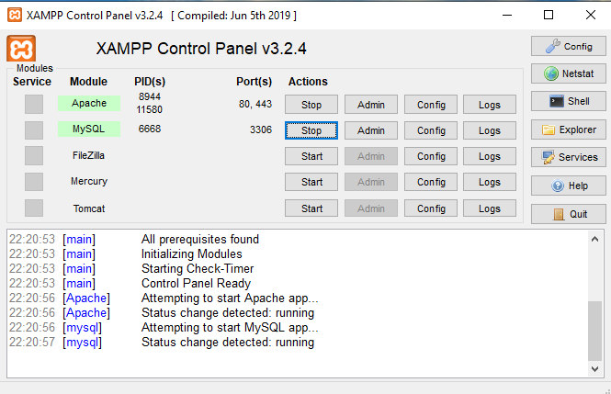

**Şekil 1.5.1** Xampp arayüzü

# JQUERY nedir hangi alanda kullanılır

jQuery, kod satırını azaltarak yapılan işlemin çoğalmasını amaçlayan bir JavaScript kütüphanesidir.Dünyada en yaygın olarka kullanılan bu kütüphanenin amacı, zor bir programlama dili olarak kabul edilen JavaScript dilini bu kütüphane aracılığıyla kolayaştırmaktır.

jQuery ile çok fazla kod yazılması gereken JavaScript dili yerine çok daha az kod ile aynı işlev gerçekleştirilebilir. jQuery’nin açık kaynak kodlu ve ücretsiz olması da jQuery’nin en popüler JavaScript kütüphanesi olarak kullanılmasının en büyük sebeplerinden biri olarak kabul edilebilir.

jQuery bugün sıklıkla güçlü ve dinamik internet siteleri oluşturmak veya web uygulamaları geliştirmek için kullanılıyor. Başta Google, Microsoft, IBM ve Netflix olmak üzere daha nice binlerce tanınan popüler servis de internet sitelerinde jQuery kütüphanesinden faydalanmaktadır.

jQuery’nin kullanıcıların ve geliştiriciler tarafından kullanılması ve sevilmesinin sebebi jQuery’nin basit bir kullanım yapısıdır.JavaScript kütüphanesi olması JQuey’i kullanmanız için uzman derecesinde JavaScript bilmenizi gerektirmez.Temel düzeyde JavaScript bilmeniz JQuery’i rahatlıklıkla kullanabileceğinizi gösterir. Çoğu işlemlerinizi JavaScript’in aksine JQuey ile çok daha kolay gerçekleştirmenizi sağlar.

JQuery bazen sadece tek başına, bazende JavaScript ile kullanılabilir. İki yöntemde de web sitesinin geliştirmesine ve dinamik yapıya çevrilmesini çok büyük kolaylık sağlar. Her iki yöntemde günümüzde aktif olarak kullanıyor olması JQuery’nin öğrenilmesini ve kaynak teminini kolaylaştırır. Daha az kod satırıyla gerçekleştirmenize yardımcı olur.

# AJAX nedir hangi alanda kullanılır

JavaScript ve XMLHttpRequest ile beraber çalışan web uygulamaları oluşturmak için kullanılan bir tekniğe verilen isimdir. AJAX’ın amacı, sunucu minimum derecede bilgi transferi yaparak sayfaları hızlı ve optimize şekilde güncellenmesi sağlayan bir web sayfaları yapmaktır.

AJAX, 2005 yılında Jesse James Garrett adlı Kanada asıllı bir mimar tarafından oluşturulmuş bir tekniktir. AJAX ismi eşzamanlı olmayan(Asynchronous) JavaScript ve XML kelimelerinin baş harflerinden esinlenerek oluşturulmuştur. AJAX, bir programlama dili ya da herhangi bir kütüphane değil, bir yöntemdir. AJAX tekniğiyle kod yazılamaz. AJAX, JavaScript ve XML dilleriyle ve tarayıcıyla senkronize olarak çalıştırılır ve kullanılır.

Form Doğrulama: Formlar bir web sayfasının en temel elemanlarından biridir. AJAX ile hem hızlı hem de kolay bir şekilde form üzerinde doğrulama işlemi yapılabilir .

Sıralama / Filtreleme: Bazen web sitesi üzerindeki herhangi bir arama sonuçlarını tarih, ücret, en çok satanlar, stok miktarı gibi sıralamaları yapmak için AJAX tekniği kullanılır.

Oy Verme / Değerlendirme: Bir kullanıcı web sitesi üzerindeki herhangi bir şey hakkında oy kullanırsa ya da değerlendirme yaptığı takdirde tüm sayfanın yeniden yüklenmesine gerek olmaz. Değerlendirme ve oylama işlemleri AJAX ile kolay bir şekilde gerçekleştirilebilir.

.

# 2. PROJENİN YAPIM AŞAMALARI

# 2.1 Veri tabanının oluşturulması

Veri tabanını oluşturmadan önce gerçekleştirmek istenilen projedeki değişken sayısına ve değişkenler arasındaki ilişkilere karar verilmesi gereklidir. Veri tabanı başta yanlış veya eksik değişkenler ile kurulursa ilerideki hataları düzeltmek pek kolay olmaz. Yerel sunucu için XAMPP yardımıyla veri tabanı oluşturulabilir.

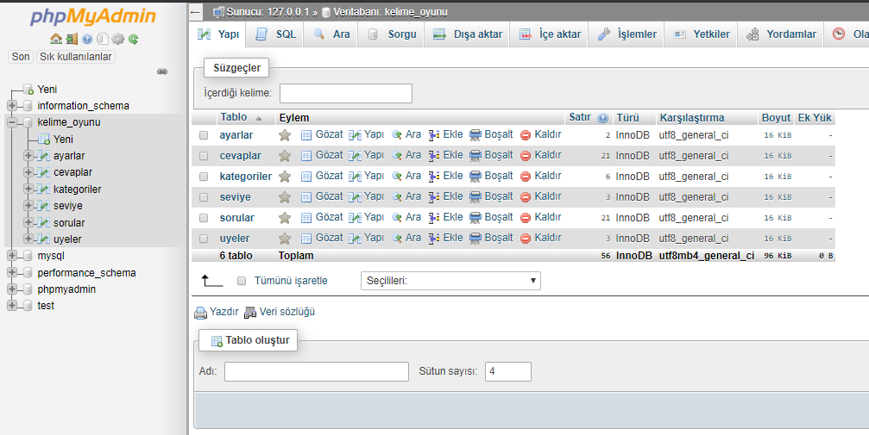

**Şekil 2.1.1** Zorluk derecesi belirlenebilir oyunu veri tabanı

# 2.2 Şifre güvenliği

Şifrelerimizin güvenlik açısından basit olmaları sakıncalı bir durum teşkil etmektedir. Bu nedenle şifre oluşturulurken şifrenin başkaları için anlamsız bizim için ise anlamlı olması gerekmelidir. Olası bir saldırı durumda veri tabanında şifrelerin md5 formatında kayıt edilmesinin daha güvenliği olduğu için veri tabanına kayıt edilen şifrelerin md5 formatında kayıt edilmesi ve kullanıcının giriş durumunda yazdığı şifrenin md5 formatına çevirip veri tabanındaki md5 formatındaki şifreyle karşılaştırılması daha güvenlidir.

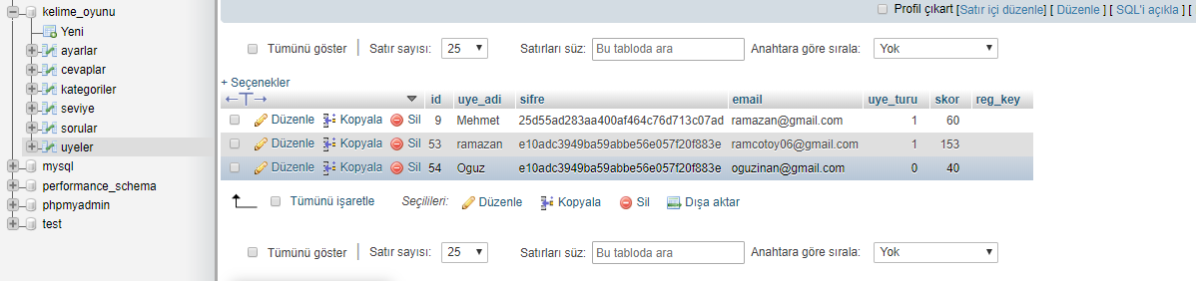

**Şekil 2.2.1** Zorluk derecesi belirlenebilir oyunu md5 şifreleri

# 2.3 Form işlemlerinin gerçekleştirilmesi

Form işlemleri html yardımıyla gerçekleştirilir. Html’in yanında ise görsel güzellik kazandırmak amacıyla CSS kullanılır. Form işlemlerinde bilgi girilmesi istenilirse input text kullanılır. Form işlemlerinde kullanıcıdan bir seçeneği seçmesi istenilirse radio button kullanılır. Kullanıcı formu doldurduktan sonra ise gerekli yönlendirmelere yapılmalıdır. Form işlemleri yardımıyla edinilen bilgiler ise java script veya php yardmıyla kullanılabilir.

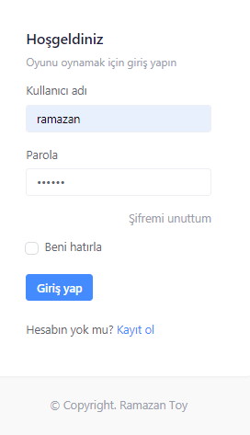

**Şekil 2.3.1** Zorluk derecesi belirlenebilir oyunu giriş formu

# 2.4 Veri tabanı işlemlerinin gerçekleştirilmesi

Veri tabanı işlemleri gerçekleştirilirken arka tarafta PHP yardımıyla gerçekleştirilir, PHP sayesinde veri tabanına ekleme veya veri tabanından okuma işlemleri gerçekleştirilir. PHP çalışırken sayfanın yenilenmesini engellemek için ajax yada header kullanılabilir. Header yardımıyla sayfa yenilenmeden sayfa üzerinde değişiklikler yapılabilir. Veri tabanına bağlantı sağlamak amacıyla bir PHP uzantısı yazılır ve bu PHP uzantısı diğer PHP uzantılarına miras verilerek her bir uzantının veri tabanı ile bağlantı kurup değişiklik yapmasını sağlar.

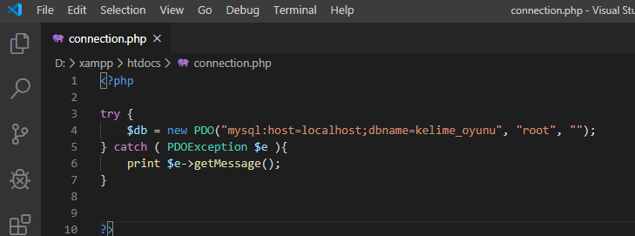

**Şekil 2.4.1** Zorluk derecesi belirlenebilir oyunun veri tabanı bağlantısı

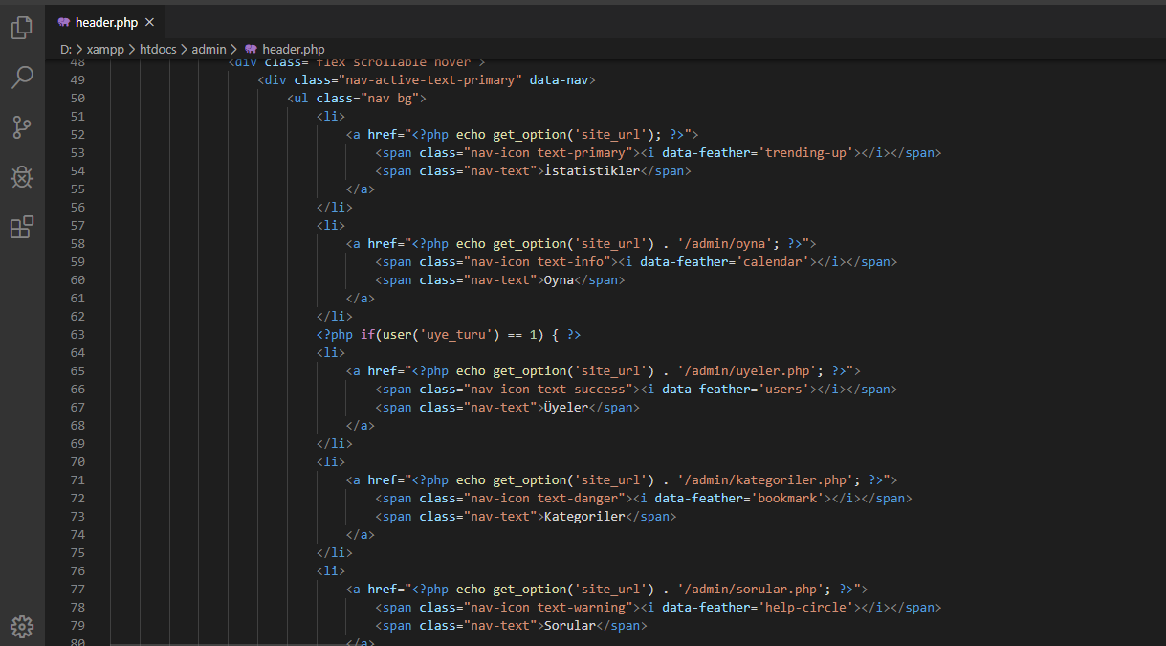

**Şekil 2.4.2** Veri tabanı işlemlerinin gerçekleştirilmesi

# 2.5 Ajax kullanımı

Ajax yardımıyla sayfa yenilenmeden sayfada değişiklikler yapması sağlanabilir. Eşleştirme oyununda eşleşmesi gereken nesneler radio button yapıldığından dolayı eşleştirmeleri kontrol etmek için sayfanın yenilenmesi gerekir. Ajax kullanımı sayesinde sayfanın yenilenmesine gerek kalmadan yok olmasını istediğimiz radio buttonların rengini arka plan ile aynı yapıp yok olmuş gibi göstermek mümkün böylelikle sayfa yenilemesi yapmadan veya bir form sonucu göndermeden işlemlerimizi gerçekleştirebiliriz.

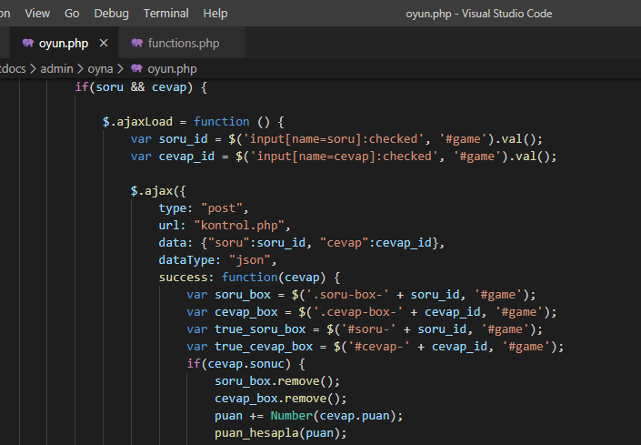

**Şekil 2.5.1** Zorluk derecesi belirlenebilir oyun için ajax kullanımı

Yukarıda verilen kod parçacığı ajax yardımıyla kullanıcının seçtiği kutuları karşılaştırıp sayfada yenileme yapmadan doğru cevapları arka plan rengine boyuyor.

# 2.6 Header Kullanımı

Header, bir web sayfasının en başından içeriğin başladığı kısma kadar iniş yapan birincil alanıdır. Header bölgesinin belirlenmesi için etiketleri kullanılır. Header bölgesi içerisinde çoğunlukla [navigasyon](https://wmaraci.com/nedir/navigasyon) menülerine ve kullanıcılara yardımcı olmak için sitenin en yaygın kullanı[lan](https://wmaraci.com/nedir/lan) alanlarına yönlendiren menülere yer veriler. Header bölgesi yardımıyla sayfa düzenin bütün php uzantılarına yazılması yerine oluşturulan tüm php uzantılarının sayfa düzenini header yardımıyla kullanılmasını sağlar.

**Şekil 2.6.1** Header kullanımı

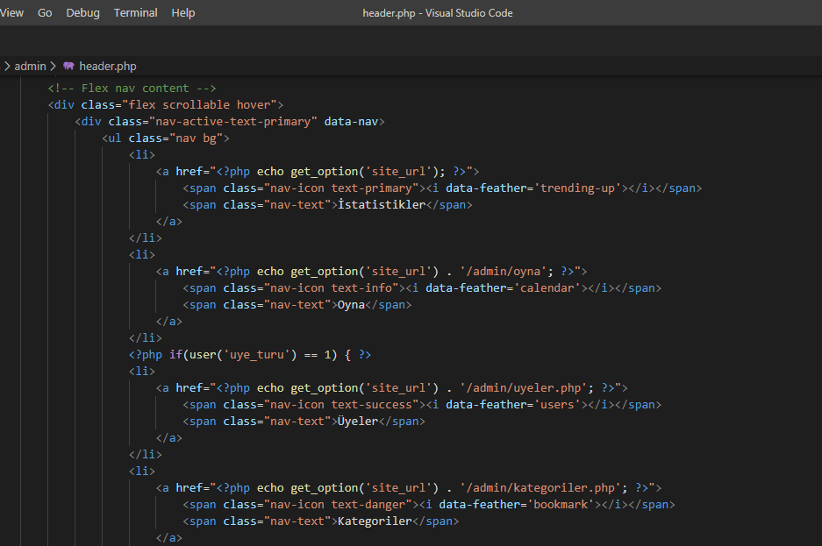

# 2.7 PHP Kullanımı

# PHP yardımı ile sayfa çalışırken arka planda sayfa üzerinde değişiklikler yapılabilir ve yine php yardımıyla ajax css ve java script kullanılabilir. Bu nedenle bu projede tüm dosyaları php uzantısıyla oluşturulup kullanıldı.

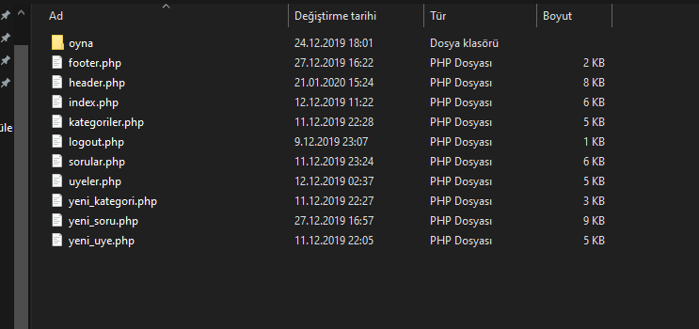

**Şekil 2.7.1** Zorluk derecesi belirlenebilir oyun için php dosyaları

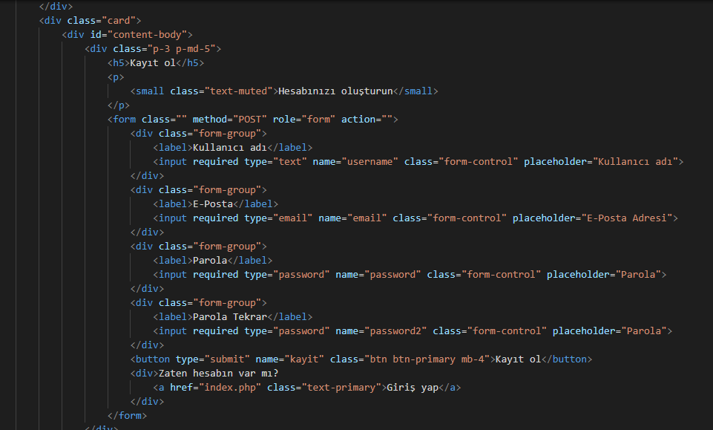

**Şekil 2.7.2** Zorluk derecesi belirlenebilir oyun kayıt işlemleri

Php dosyalarının birbirleriyle iletişim kurması ve diğer php dosyalarının ihtiyacı lan veri tabanı bağlantısını ve fonksiyonları kullanması için inc adında bir php dosyası oluşturulur.

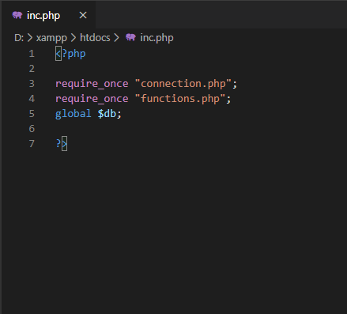

**Şekil 2.7.3** Bağlantı dosyası

Kullanıcılar oyuna giriş yaptığında veri tabanında kayıtlı olan kullanıcı tablosu yardımıyla kullanıcının hangi tip üye olduğu anlaşılıp üye tipine göre php ve html komutları yardımıyla kullanıcıya uygun butonlar ve bilgiler ekranda yer alır.

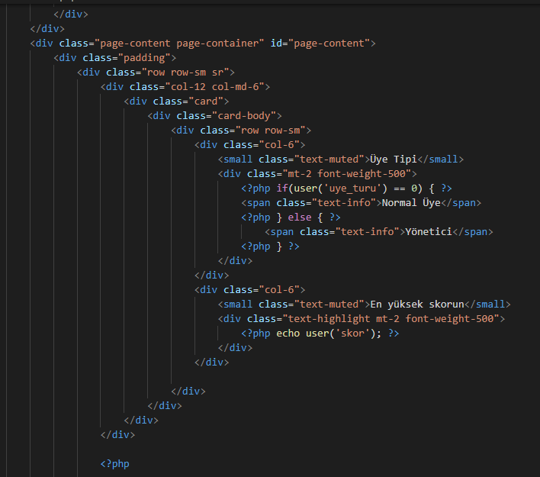

**Şekil 2.7.4** Ana ekran yönetimi

Üyeler temel sql komutları ve php yardımıyla çekilip ekranda üyelerin tipi puanlarına göre görüntülenebilir.

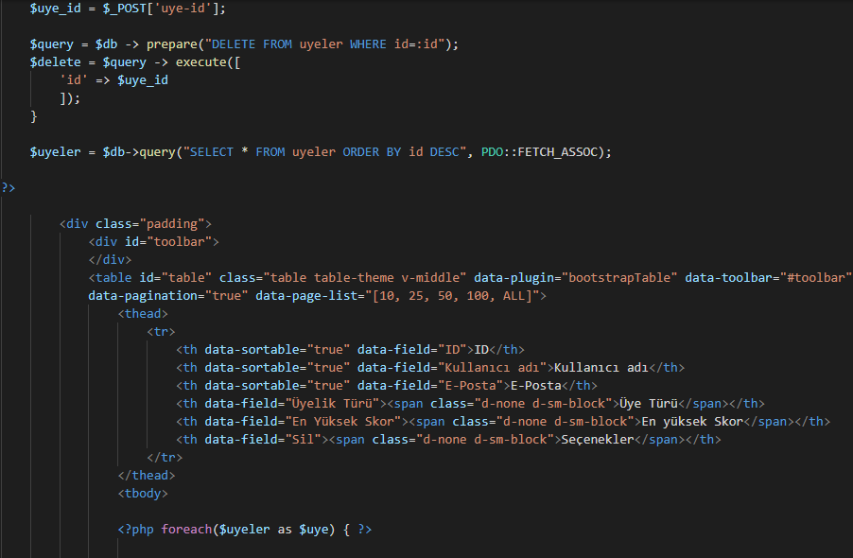

**Şekil 2.7.5** Üye yönetimi

Yeni sorular yeni soru php ve sql komutları yardımıyla veri tabanına kayıt edilip. Ana sayfaya yönlendirme işlemi yapılır.

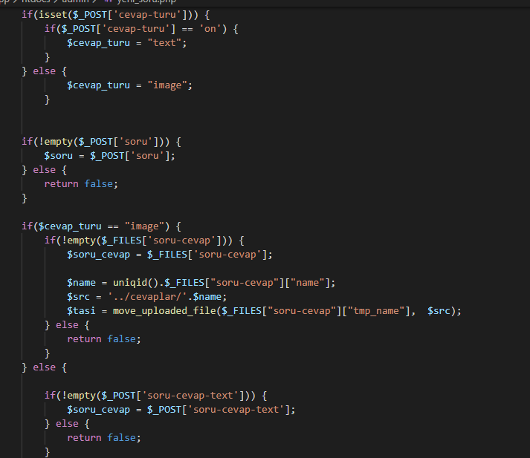

**Şekil 2.7.6** Soru ekleme işlemleri

Yeni bir kategori eklemek için sayfanın yönlendirme yapmaması amacıyla ajax ve yeni kategori için php kullanılır. Yeni kategorinin veri tabanına kayıt edilmesi için sql komutları kullanılır.

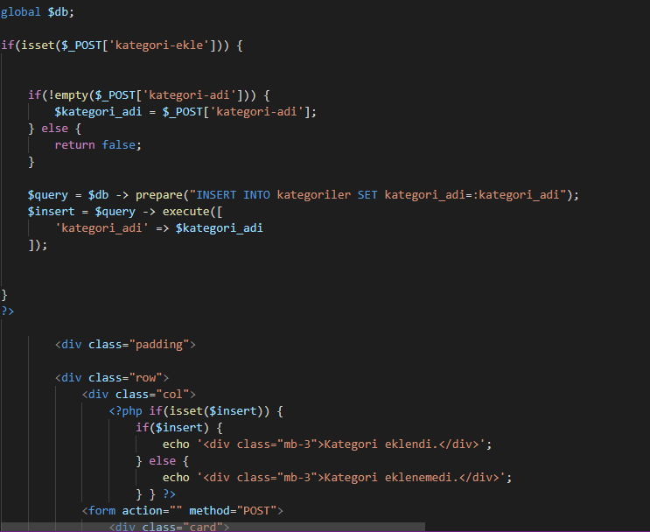

**Şekil 2.7.7** Kategori ekleme işlemleri

Kullanıcılar oyunu oynamak istediklerinde header yardımıyla oyun php dosyasına yönlendirilir oyun php dosyası kullanıcın seçtiği kategori ve seviyeye göre soruları ve cevapları rastgele bir şekilde ekranda gösterir cevabın tipine göre eğer cevap resim ise veri tabanından cevabın hangi yolda kayıtlı olduğunu bulup o cevabı yükler eğer cevap metin ise cevap metni direk olarak veri tabanından çekilir.

**Şekil 2.7.8** Oyunişlemleri

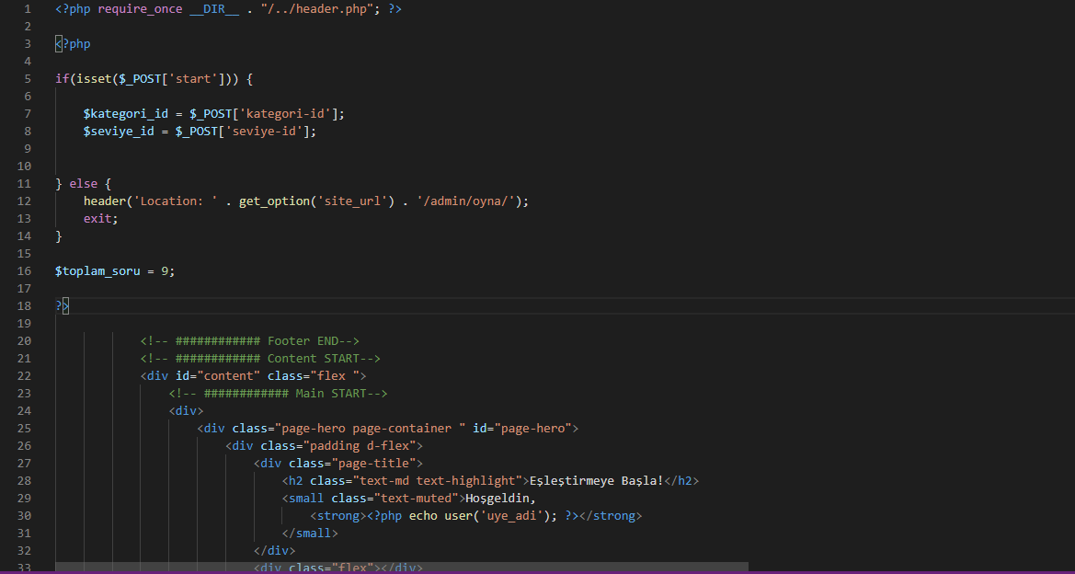

**Şekil 2.7.9** Oyunişlemleri

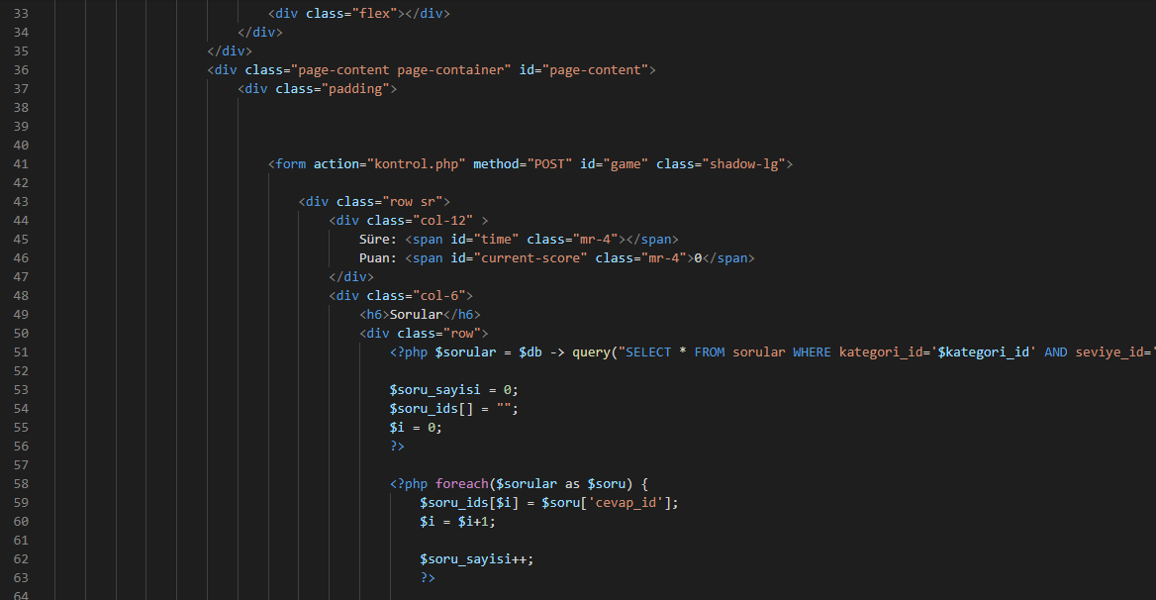

**Şekil 2.7.10** Oyunişlemleri

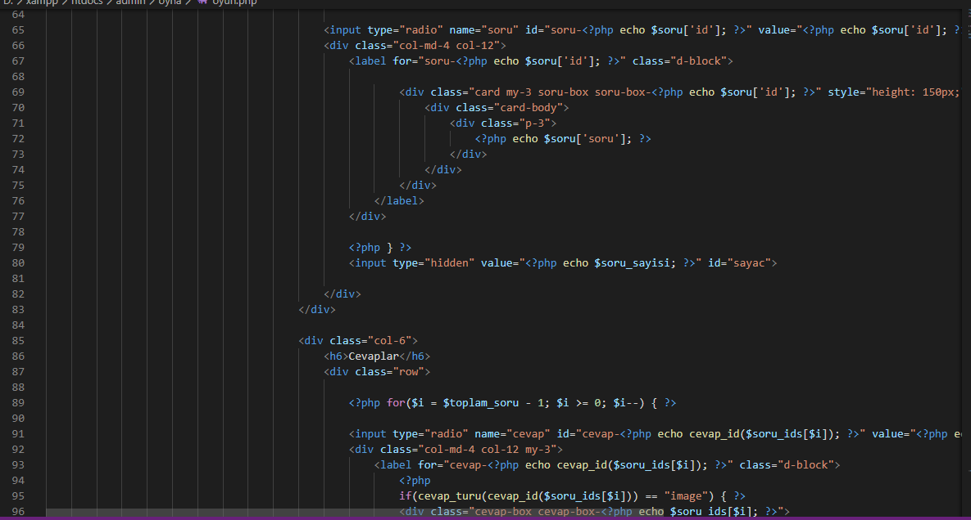

**Şekil 2.7.11**Oyunişlemleri

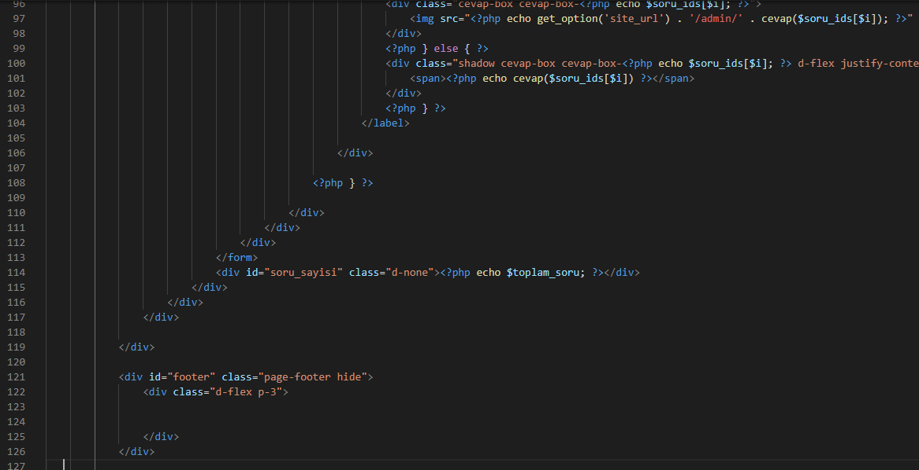

Kullanıcı çıkış yapmak istediğinde oyunun linkini kopyalayıp giriş yapamaması için logout php session destory metodu yardımıyla kullanıcı link kopyalayıp giriş yapmak istese bile giriş ekranına yönlendirilir.

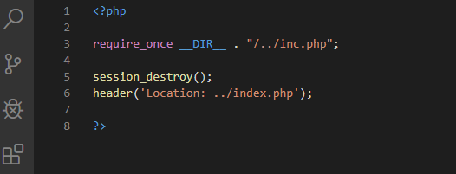

**Şekil 2.7.12** Çıkışişlemleri

Cevap kutularının görünümü css yardımıyla ayarlanabilir.

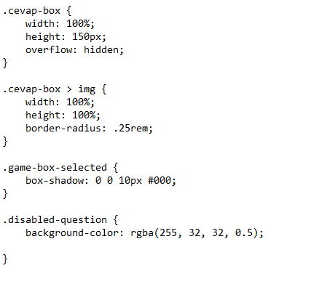

**Şekil 2.7.13** Cevap kutuları

# 2.8 Template kullanımı

Template web sistesi oluştururken hazır olan bir web sitesi şablonudur. İstediğimiz gibi düzenlenmeye açıktır. Örnek vericek olursak reyonlardan aldığımız giyim ürünleri Template(Hazır) web sitesi olarak, terziye diktirdiğimiz giyim ürünleri de özel web sitesi olarak nitelendirebiliriz. Kelime oyunu için hazır bir template olan bassik template’i kullanılıp gerekli düzenlemeler yapılmıştır.

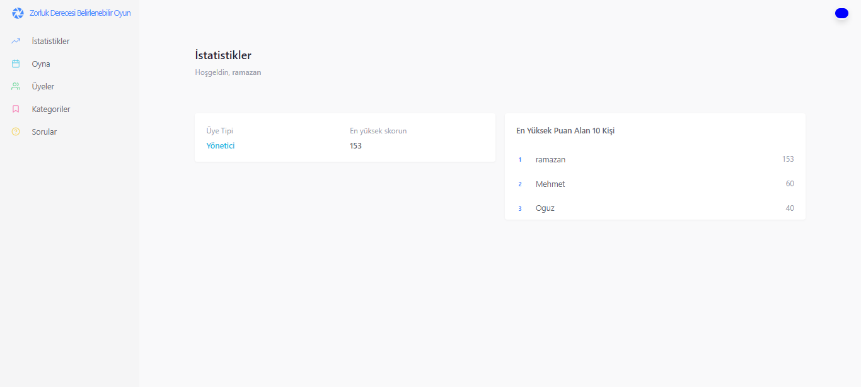

**Şekil 2.8.1** Zorluk derecesi belirlenebilir oyunu template’i

# 3. SONUÇ

Günümüzde internet kullanımının yüksek olması sebebiyle internet programlama teknolojileri gelişmiştir. İnternet kullanıcılarının hitap ettiği pazar oranı yükselmiştir.

**KAYNAKLAR**

[1] (<https://busraktas.wordpress.com>)

[2] (<https://www.chip.com.tr>)

[3] (<https://www.ofisimo.com/blogdetay-javascript-nedir-nerelerde-kullanilir-226.html>)

[4] (https://www.haydarcan.com/javascriptin-tarihsel-gelisimi/) –Tarihçe kısmı

[5] (<https://blog.bilisimegitim.com/php-nedir/>)

[6] (<https://www.mehsatek.com/xampp-nedir-xampp-kurulumu/>)

[7] (<https://wmaraci.com/nedir/jquery>)

[8] (<https://www.birnc.com.tr/web/ajax-nedir-nerelerde-kullanilir/>)

[9] (<https://zaptasarim.com/makaleler/template-website-nedir.html>)

[10] (<https://wmaraci.com/nedir/jquery>)

# ÖZGEÇMİŞ

04.09.1997 Ankara doğumluyum. İlk okulu ve orta okulu Bağlum ilk öğretim okulunda ve Liseyi ise Keçiören AİHL okudum. Şuan ise Fırat Üniversitesi Bilgisayar mühendisliği okumaktayım.

**İletişim:**

**Tel no:**05070419172

**E posta:**ramcotoy06@gmail.com